«Когда человек не знает к какой пристани он
держит путь, для него любой ветер будет попутным»
Сенека

Современная экономическая и политическая обстановка заставляет предъявлять все более высокие требования к индивидуальным психофизиологическим особенностям человека. Возрастает профессионализм, ответственность, творчество. В связи с этим огромное внимание уделяется проведению целенаправленной профориентационной работы среди школьников, которая опирается на глубокое знание всей системы профориентационных факторов.
Задача школы – воспитание человека, умеющего ставить перед собой достижимые цели, выбирать оптимальный путь их достижения, анализировать результаты деятельности, извлекать уроки из неудач и брать на себя ответственность за свои поступки. При ее решении необходимо учитывать трудности, возникающие у школьников в процессе профессионального самоопределения:

Типичные трудности
• Отсутствие, неполнота или недостоверность информации о ситуации выбора.
• Неумение систематизировать и использовать имеющуюся информацию.
• Недостаточное знание требований рынка труда и конкретных профессий.
• Недостаточное знание самого себя; заниженная самооценка, завышенный уровень притязаний.
• Нарушения эмоционально-волевой и коммуникативной сферы.
• Отсутствие мотивации к труду.
• Социальная незрелость.
• Отсутствие жизненных ценностей высшего порядка.

• Несформированность навыков принятия решения, планирования карьеры.
• Отсутствие навыков самостоятельной работы.
• Неуверенность в своих силах; тревога по поводу возможных неудач.
Что в школе реально делается для решения этой глобальной задачи? А очень многое….
Младшие школьники хотят быть учителями, врачами, инженерами, воспитателями, милиционерами, продавцами, космонавтами, пограничниками, сварщиками, летчиками. Кем вы хотели стать в детстве?
В старших классах предпочтения меняются: круг выбираемых профессий сужается до трех-пяти, о содержании которых знают понаслышке. Не последнюю роль в искажении выбора играют взрослые, формируя у детей предубеждения против некоторых профессий.
Кстати, эти предубеждения стали складываться только после революции. Веками Россия славилась своими ремесленниками. Это обеспечивало особый уклад в нашей экономике еще в начале XX века, когда наша продукция с успехом конкурировала на европейском рынке. В предпринимательской среде существовала особая иерархия — иными словами, порядок. Предпринимателем 1-го, высшего, ранга считался промышленник, то есть производитель продукции, а за ним шел купец (продавец этой продукции, посредник). Самую низшую ступень занимали проценщики, или ростовщики — они ничего не производили и ничего не продавали, они наживались на чужих проблемах.
Одна из самых распространенных ошибок при выборе профессии — выбор из соображений «престижа». Но «престиж» — понятие относительное. Сто лет назад профессия шофера считалась более престижной, чем профессия актера. Что касается моды на профессию, то, как говорил К.С. Станиславский, мода существует только для тех, кто не умеет одеваться сам.
Нередко молодые люди, повинуясь стадному инстинкту, выбирают профессию «за компанию», забывая, что не существует двух одинаковых людей, что выбирается образ жизни на долгие годы жизни, а не компания для пикника.
У каждого из вас есть любимые учителя, которые любят и знают свой предмет. Такие люди передают не только знания, но свое отношение к предмету. Как ни странно, в этом случае вы тоже рискуете ошибиться в выборе профессии, если отождествите интерес к преподавателю и его предмету со своей будущей профессией. Школьные годы пройдут, любимого учителя рядом уже не будет, а дело, которое виделось таким привлекательным, может оказаться чужим и неудобным, как одежда с чужого плеча.
Нередко интерес к профессии вспыхивает под влиянием прочитанной книги или увиденного фильма. Сделаем краткий экскурс в историю кино, чтобы увидеть, как оно влияло на выбор профессии целых поколений.
Сороковой год. На экраны выходит фильм «Светлый путь». В главной роли — Любовь Орлова. Вживаясь в образ, актрисе пришлось три месяца осваивать премудрости ткацкого дела на Глуховском комбинате. Тысячи девчонок ринулись в легкую промышленность, подражая любимой актрисе. Их ждало разочарование — оказалось, что работа в цехе совсем не похожа на киношную сказку. Но зато легкая промышленность была на долгие годы обеспечена рабочей силой.
Потому будут фильмы о строителях, физиках, офицерах — строительные площадки, лаборатории и казармы пополнятся молодыми и доверчивыми людьми, выбравшими профессию после просмотра фильма.
В начале девяностых годов резко повысился конкурс в медицинские институты — это прошли сериалы «Доктор Куин — женщина-врач» и «Скорая помощь». Благодаря сериалам «Менты», «Каменская», «Улицы разбитых фонарей» увеличилось число подростков, мечтающих работать в правоохранительных органах. Насмотревшись «Дальнобойщиков», даже некоторые девушки захотели стать водителями грузовых машин. «Агент национальной безопасности», «Адвокат», «Риелтор» — продолжите этот список сами.
Люди, подверженные чужому влиянию, не имеющие своих взглядов, чаще, чем нужно, следуют чужим советам. На них влияет все: телесериалы, советы случайных людей, мода. Конечно, ошибка в выборе профессии — не фатальна. Многие известные люди отмечали роль случая в выборе жизненного пути и вероятность иных вариантов. Выдающийся окулист В.П. Филатов мог стать известным художником, а профессию врача выбрал потому, что она показалась ему более нужной людям. Кто такой А.П. Бородин: выдающийся музыкант или химик? «Если бы мне сто жизней, они не насытили бы всей жажды познания, которая сжигает меня», — писал В.Я. Брюсов, ученый и поэт.
…Юная англичанка по имени Маргарет решила стать химиком, закончила Оксфордский университет и даже устроилась на завод по изготовлению пластмасс. Но вскоре поняла, что ошиблась в выборе профессии, и круто изменила свою жизнь. Не став великим химиком, Маргарет Тэтчер стала великим политиком. Уместно воспользоваться ее советом: «Припомните, какой день принес вам наибольшее удовлетворение. Не тот, что вы провели в праздности и безделье, а тот, когда на вас навалилась гора дел — и вы с ними справились».
Вопрос «Кем быть?» важен не только для личности, но и для общества. Профориентация реализуется через весь учебно-воспитательный процесс, внеурочную и школьную работу с учащимися.Существует 4 этапа профессионального самоопределения в профильной подготовке школьников:

Этапы профессионального самоопределения.

Классы | Тип | Задачи
1-4 | Пропедевтический | - формирование представлений о мире профессий, о понимании роли труда в жизни человека.
5-7 | Поисково-зондирующий | - формирование адекватной самооценки  - получение данных о предпочтениях и склонностях  - профориентационная направленность уроков  - развитие навыков общения и взаимодействия  - расширение сведений о профессиях
8-9 | Профессиональное осознание | - формирование профессиональной мотивации  - развитие навыков самопознания  - знакомство с различными учебными заведениями  - определение профиля обучения
10-11 | Уточнение социально-профессионального статуса | - формирование знаний и навыков в определенной деятельности через изучение профильных предметов  - обучение действиям по самоподготовке и саморазвитию  - коррекция профессиональных планов.

Задачи профориентационной работы на разных этапах развития и взросления ребенка меняются, но в целом их можно трактовать в такой последовательности:
- получение данных о предпочтениях, склонностях и возможностях учащихся;
- применение комплекса всевозможных форм и методов, воплощённых в разных сферах жизни учащихся для формирования профориентационных склонностей;
- координация работы классных руководителей по преемственности профориентационной работы с учащимися и их родителями для формирования обоснованных профессиональных потребностей;
- расширение системы профинформирования;
- обеспечение удовлетворения учащихся в углубленном изучении предметов через организацию профильного обучения в страшей школе;
- оказание профориентационной поддержки учащихся в процессе выбора профиля обучения.
Особую роль в профориентационной подготовке учащихся занимает начальная профилизация и «мягкая» профилизация. Эти направления в работе школы осуществляются через различные формы:
- уроки;
- классные часы;
- экскурсии;
- анкетирование;
- дискуссии;
- изучение интересов и склонностей учащихся;
- консультации по выбору профильного обучения;
- родительские собрания;
- предметные недели;
- олимпиады;
- творческие работы;
Направления работы начальной профилизации и «мягкой» профилизации следующие:
- профессиональное просвещение (это сведения и мире профессии, личностных и профессионально-важных качествах человека, о системе учебных заведений и потребностях общества в кадрах);
- профессиональные диагностики (изучение личности школьника в целях профориентации);
- профессиональное воспитание (формировать у учащихся чувства долга, ответственности, выявление склонностей и профессиональных интересов ребенка).
Для того чтобы система профориентирования действовала, необходимо распределить функционал:
1. Утверждение плана работы по профориентационной деятельности на год.
2. Координация работы классных руководителей по преемственности профориентационной работы между возрастными ступенями образования.
3. Индивидуализация работы с учащимися для формирования обоснованных профессиональных потребностей. (индивидуальные беседы, консультации, личный опыт и пример)
4. Ведение работы по организации разных видов профинформирования через учреждения профессионального образования, службы занятости, через встречи с представителями различных профессий, классные часы, внешкольные и внеклассные мероприятия.
5. Обеспечение удовлетворения потребностей учащихся в углублённом изучении предметов через организацию профильного обучения в старшей школе.
6. Проведение анкетирования, тестирование и диагностику учащихся с целью выявления определённого вида склонностей и потребностей к конкретной профессии.
7. Обеспечение посещения учащимися профориентационных мероприятий, организуемых в школе, районе, округе и городе.
8. Подведение итогов профориентационной работы за год. Принятие мер по ее дальнейшему совершенствованию.
9. Сбор материалов в методическую копилку по профориентационной работе.
Всё, связанное с профилизацией учащихся, должно решаться комплексно и в системе.
администрация
психолог
классные руководители
учителя-предметники
Педагоги допобразования
социальный педагог
медицинский работник
В начальной школе ранняя предпрофильная подготовка крайне важна, на ее основе базируется дальнейшая работа с учащимися в среднем и старшем звене школы.Приходя в первый класс, малыш имеет смутные представления о роде деятельности своих родителей.Школа должна с первых дней помогать ему в обладениии знаниями по миру специальностей, приучать к трудовым навыкам, работе на собой, к самообслуживанию
Модель ранней предпрофильной подготовки младших школьников можно представить следующим образом:

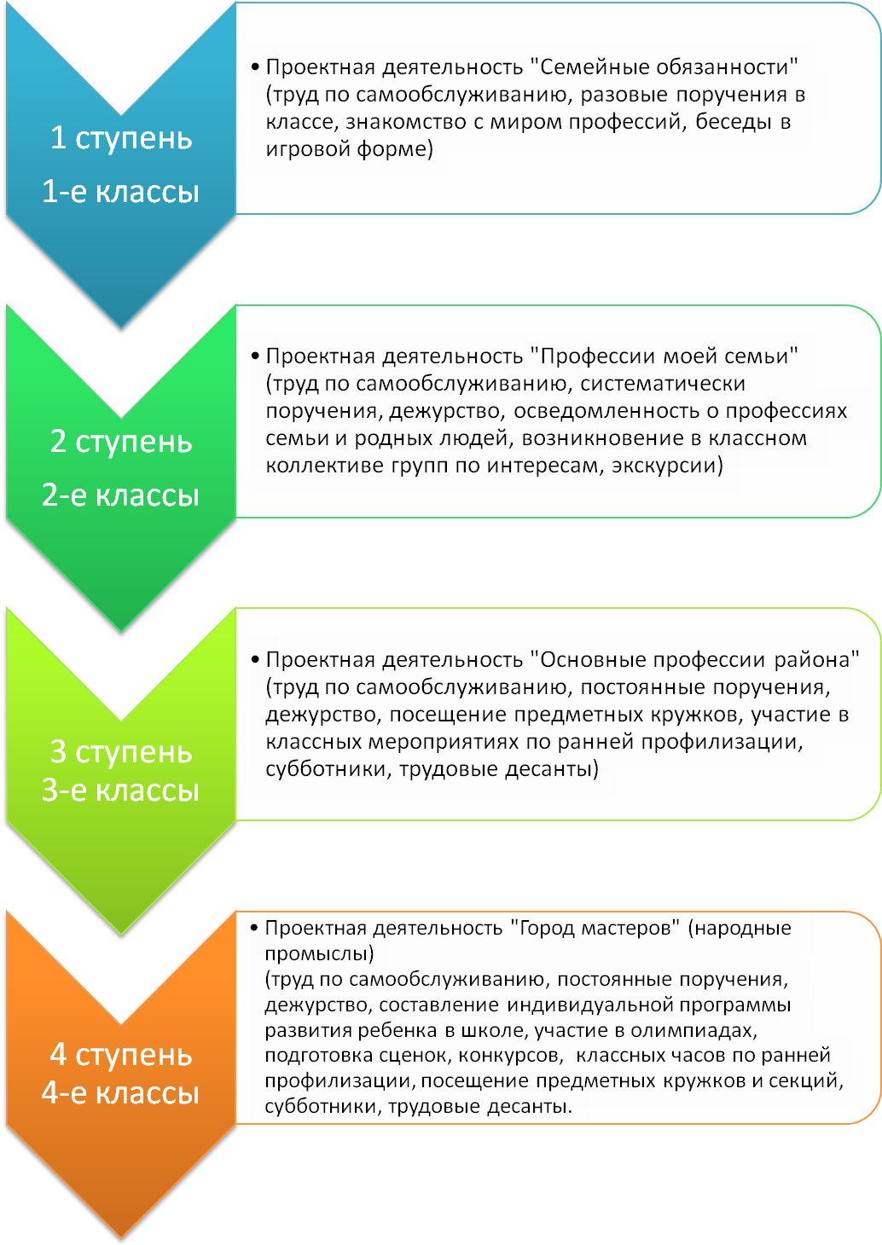

В начальной школе закладываются основы проектирования и проектной деятельности. Учителя используют различные методы через сотрудничество с психологом для работы над основами профилизации. Урочная и внеклассная работа начинается с первых дней ребенка в школе.
Цель работы в первом классе – более подробное знакомство учащихся с видами трудовой деятельности уже знакомыми им, с профессиями родителей.
Во втором классе целью работы является расширение знаний учащихся об отраслях производства, воспитание трудолюбия. Начало системной работы по знакомству с отраслями производства и профессиями сферы обслуживания и пищевой промышленности.

Цель работы в третьем классе – знакомство с классификацией профессий. Расширение знаний о профессиях нашего города.
Цель работы в четвертом классе – продолжение работы по классификации профессий, воспитание положительного отношения к труду, знакомство со сферой торговли.

